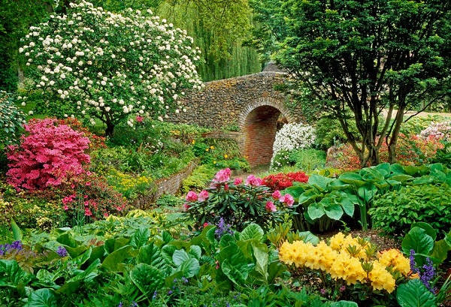

Philadelphia parc, grandiose.

Un superbe érable nous accueille majestueusement.
Le magnifique point d’eau est un délice troublant.
D’or et de bleu les jours radieux au soleil levant,
Il s’illumine la nuit d’un décor lumineux époustouflant
Digne de Noël, du monde enchanté des enfants
Qu’il fait rêver de joie et de bonheur enivrant.
Le spectacle s’étale dans l’eau grisée par la pénombre
Afin d’ajouter de la magie à la nuit qui nous inonde.
Des pierres entourent les nombreux bassins rafraîchissants
Qui offrent de merveilleux tableaux resplendissants.
Le gris minéral et le vert végétal se marient bien,
La luminosité du ciel ajoute à l’eau du brillant satin.
Les couleurs fusionnent en ce lieu agréablement.
Ainsi le regard se grise d’un bonheur visuel fascinant.
Du rouge orangé au jaune, du vert tendre au foncé,
Une béatitude exquise nous enveloppe avec sérénité.
Au printemps, avec la floraison des arbres somptueux
Et la tendresse des pelouses d’un vert clair lumineux,
La fresque s’emparadise d’éclats veloutés aériens.
Un couple sculpté dans un matériau noir, divin,
Trône sur son socle, à l’abri du feuillage flamboyant,
Ce chef-d’œuvre reproduit les détails corporels subtilement.
En ce sublime paradis, la plénitude étreint les cœurs,
Impossible de résister à ce flot de bonheur.

Marie Laborde

